ЗАЯВКА НА ФИНАНСИРОВАНИЕ ГУМАНИТАРНОГО ПРОЕКТА

 | Наименование проекта | Яблоневый сад «Победа»
 | Место реализации проекта | Государственное учреждение образования «Средняя школа №29 г. Витебска имени В.В.Пименова»
 | Физический и юридический адрес организации, телефон, e-mail | 210009 Республика Беларусь  г. Витебск переулок 26 Июня, дом 6,  раб.тел. (0212) 66 15 37, (0212) 66 23 54  school-29vit@okt.vitebsk.by
 | Руководитель организации | Розновская Ольга Викторовна, директор школы, тел. (0212) 66 15 34, e-mail school-29vit@okt.vitebsk.by
 | Общий объем финансирования (в долларах США) | 5000 долларов США
 | Источник финансирования | Объем финансирования (в долларах США)
 | Софинансирование | Средства донора: 4000долларов СШАСофинансирование: 1000долларов США
 | Срок проекта | 2023 –2025гг
 | Цель проекта | Цель проекта – создание доступной среды для воспитания гражданственности и патриотизма молодого поколения.
 | Задачи проекта | 1.Создать условия для формирования гражданственности и патриотизма молодого поколения через разработку социально значимого проекта «Яблоневый сад «Победа».  2.Разработать план территории яблоневого сада, используя малые архитектурные формы, выполненные с использованием предметов быта и ретровещей.  3.Выполнить тематическое освещение территории Яблоневого сада.  4.Разработать тематические экскурсии для использования в образовательном процессе и проведения социально значимых акций.
 | Детальное описание деятельности в рамках проекта в соответствии с поставленными задачами | Целевая группа:педагогические работники школы, учащиеся, законные представители учащихся,семьи, проживающие в микрорайоне школы.  План деятельности:  проведение социологического опроса обучающихся, работников школы, родителей и жителей микрорайона школы;  привлечение средств для благоустройства и обустройства территории яблоневый сад «Победа;  создание (заказ) дизайн проектаяблоневого сада «Победа;  приобретение необходимого оборудования и материалов для тематического освещения сада;  проведение установочных работ оборудования и оснащения;  благоустройство и озеленение территориияблоневого сада «Победа;  вовлечение подростков в социально-значимую деятельность путем трудоустройства при благоустройстве яблоневого сада «Победа»;  организация и проведение торжественного открытияяблоневого сада «Победа».  Ожидаемые результаты:  Благоустроенная и обустроенная территория яблоневого сада «Победа»
 | Обоснование проекта | Школьный яблоневый сад – часть истории многих учреждений образования, в том числе и нашего. Работа по обустройству территории яблоневого сада «Победа» направлена на создание доступной среды для формирования гражданственности и патриотизма молодого поколения. Проект объединен общей идеей победы, которая прослеживается в каждой из его составляющих: Победа в Великой Отечественной войне, школьные победы, освобождение г. Витебска от немецко-фашистских захватчиков, память об Афганистане. Территория яблоневого сада разделена на четыре сектора, в каждом из которых – тематические малые архитектурные формы – символы секторов. Первый сектор посвящен Победе в Великой Отечественной войне. На данной территории – тематическая скамейка, выполненная в форме звезды – символа победы нашего народа. Второй сектор – «Освобождение города Витебска». Город был освобожден 26 июня, эта дата увековечена в названии улицы, на которой расположена наша школа. В этом секторе - еще одна тематическая скамья, камни которой означают твердость духа нашего народа. Третий сектор посвящен победам школы. QR-коды, расположенные на камнях этого сектора, направят посетителей на тематическую страницу истории школы. Четвертый сектор – «Память об Афганистане». Наша школа с гордостью носит имя Героя Советского Союза, воина-интернационалиста Василия Пименова. Кроны деревьев «окутаны» сеткой с фоторамками без фотографий, которые напомнят современному поколению о тех молодых парнях, которые не вернулись из Афганистана, сражаясь за Родину. Тематическое освещение территории яблоневого сада «Победа» позволит полностью окунуться в эпоху исторических событий и передать дух поколений. В рамках реализации проекта разработанные экскурсии по территории сада могут быть использованы в образовательном процессе, а также для проведения социально значимых акций.
 | Деятельность после окончания проекта | Построена и обустроена территория яблоневого сада «Победа», состоящая из тематических секторов.  Это способствует:  воспитаниюгражданственности и патриотизма молодого поколения;  обеспечениюдоступной средыпо воспитанию гражданственности и патриотизма для молодого поколения;  организации и проведениюучебных занятий, внеклассных занятий по учебным предметам «История Беларуси», «Обществоведение», «Человек и мир»;  созданию возможностей для проведения экскурсий для педагогов и учащихся как нашего учреждения образования, так и других школ Республики Беларусь.
 | Контактное лицо | Розновская Ольга Викторовна, директор школы, тел. (0212) 66 15 34,  e-mail : school-29vit@okt.vitebsk.by

APPLICATION FOR FUNDING OF A HUMANITARIAN PROJECT

 | Projectname | Apple orchard «Victory»
 | Projectlocation | State educational institution «Secondary school № 29 of Vitebsk named after V.V.Pimenov»
 | Physical and legal address of the organization, telephone, e-mail | Republic of Belarus  Lane 26 June,Vitebsk, 210009  Phone number(0212) 66 15 37, (0212) 66 23 54  school-29vit@okt.vitebsk.by
 | Headoftheorganization | Olga Roznovskaya, school principle, phone number(0212) 66 15 34, e-mail school-29vit@okt.vitebsk.by
 | Total funding (United States dollars) | $ 5,000
 | Source of funding | Amount of funding (United States dollars)
 | Co-financing | Donor: $4,000 Co-financing: $1,000
 | Project term | 2023 - 2025
 | Projectaim | Creation of an accessible environment for the education of citizenship and patriotism of the younger generation
 | Projecttasks | 1. To create conditions for the formation of citizenship and patriotism of the younger generation through the development of a socially significant project the Apple orchard "Victory".  2. To develop a plan of the territory of the apple orchard, using small architectural forms, household items and antiques.  3. To install lightening on the territory of the Apple orchard.  4. To develop thematic excursions for educational process, conducting socially significant campaigns.
 | Detailed description of project activities according to project tasks | Activity plan:  conducting a sociological survey of students, school employees, parents and residents of the school district;  raising funds for the improvement and arrangement of the territory of the Apple orchard "Victory;  creation (order) design of the Apple orchard project "Victory;  purchase of necessary equipment and materials for garden lighting;  carrying out installation work of equipment;  landscaping of the territory of the Apple orchard "Victory;  involvement of teenagers in socially significant activities while improvingthe orchard;  organization and holding the opening of the Apple orchard«Victory»;.  Expected results:  Landscaped and equipped territory of the Apple orchard«Victory».
 | Projectjustification | School Apple Orchard project is a part of the history of many educational institutions, including ours. The work on the arrangement of the territory of the Apple orchard is aimed at creating an accessible environment for the formation of citizenship and patriotism of the younger generation. The project is united by a common idea of victory, which can be traced in each of its components: Victory in the Great Patriotic War, the liberation of Vitebsk from the Nazi invaders, the memory of Afghanistan. The territory of the apple orchard is divided into four sectors, in each of which there are thematic small architectural forms – symbols of sectors. The first sector is dedicated to the Victory in the Great Patriotic War. On this territory there is a thematic bench made in the shape of a star – a symbol of the victory of our people. The second sector is "Liberation of the city of Vitebsk". The city was liberated on June 26, this date is immortalized in the name of the street where our school is located. In this sector there is another thematic bench, the stones of which mean the strength of our people. The third sector is dedicated to the school achievements. QR codes located on the stones of this sector will direct visitors to the thematic page of the school history. The fourth sector is "The Memory of Afghanistan". Our school was named in honour of the Hero of the Soviet Union VasilyPimenov, who took part in the war in Afghanistan. There are photo frames in the trees, which remind the modern generation of those young guys who did not return from Afghanistan, fighting for their Homeland. The Apple orchard«Victory» allows you to feel the atmosphere of historical events and convey the spirit of generations. Within the framework of the project, the developed excursions can be used in the educational process, as well as for social campaigns.
 | Post-projectactivities | The territory has been built and equipped, consisting of thematic sectors.  This project promotes:  the education of citizenship and patriotism of the youth;  providing an accessible environment for the education of citizenship and patriotism for the younger generation ;  organizing and conducting training sessions, extra-curricular classes in the subjects "History of Belarus", "Social Studies", "Man and the World";  creating opportunities for excursions for teachers and students of both our educational institution and other schools of the Republic of Belarus.
 | Contact person | Olga Rosnovskaya, school principal, phone number(0212) 66 15 34,  e-mail: school-29vit@okt.vitebsk.by

Приложение 1
Яблоневый сад «Победа»
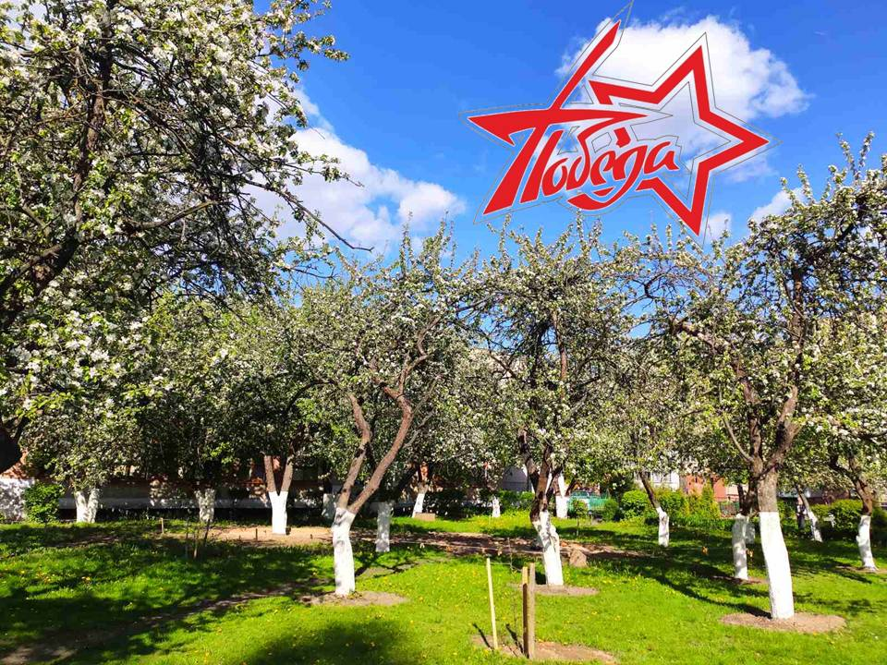

Приложение 2
Тематическая скамья сектора «Победа в Великой Отечественной войне»
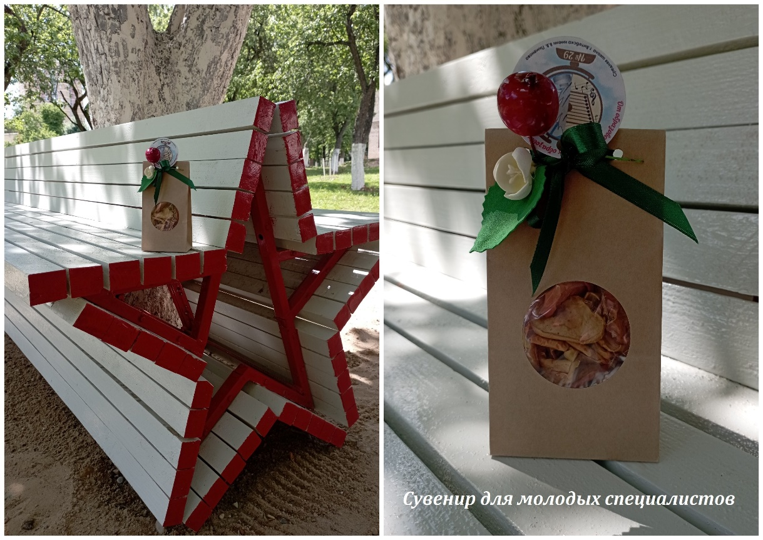

Приложение 3
Тематическая скамья сектора «Освобождение города Витебска»
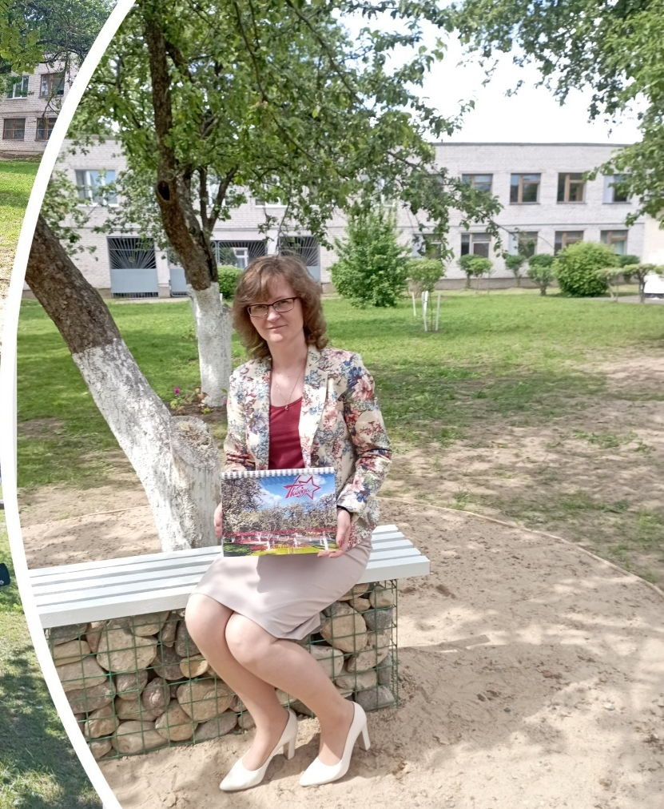
Приложение 4
Сектор «Школьные победы»
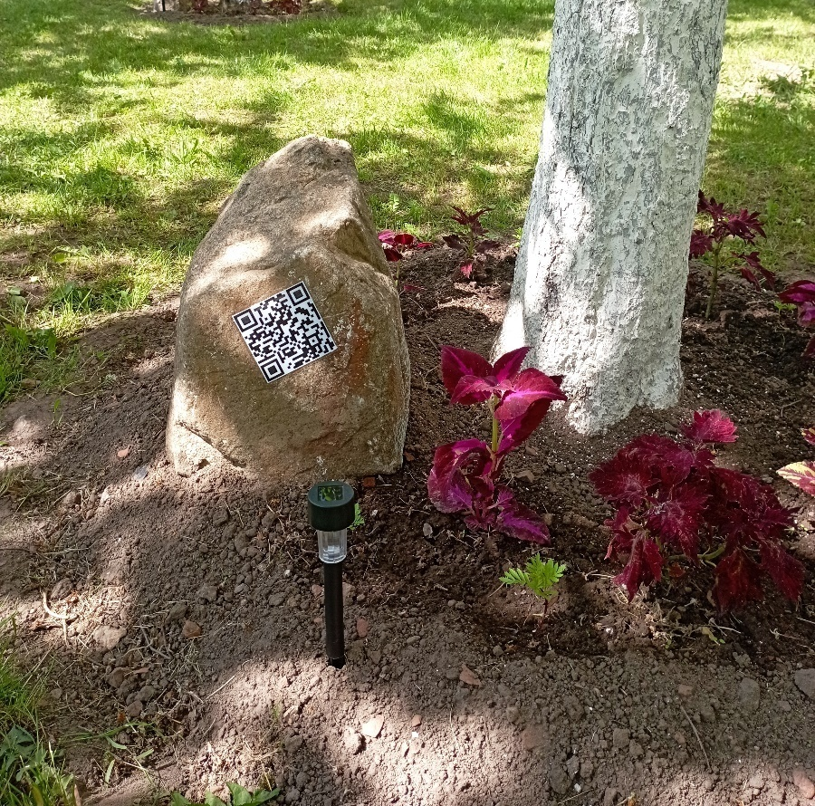
Приложение 4
Сектор «Память об Афганистане»
